附件2
省级项目申报操作指南

省级继续医学教育管理系统升级后，项目申报账号分两个角色：单位账号和科室账号。原有的单位和科室账号、密码不变（同一单位有多个账号的，只保留一个账号）。若需添加科室帐号或查询科室账号、密码，由单位账号从“科室管理”进行相应操作。省级项目可由单位账号直接申报，或由科室账号填报、单位账号审核后申报。
一、单位账号使用说明
（一）新项目申报
新项目申报页面分为6个模块：全部、未上报、已上报、审核通过、退回修改、审核不通过。6个模块对应项目的上报、审核状态分类，每个模块括号内的数字对应该模块内项目数量。下面以“全部”模块进行详细说明，其他模块操作方式可参考“全部”模块的相关操作方式。
1.在项目申报时间范围内，项目申报用户可以申报本年度新项目，点击“新增项目申报”按钮，选择项目申报年度、项目级别，进入项目填报页面。（如图1-1）
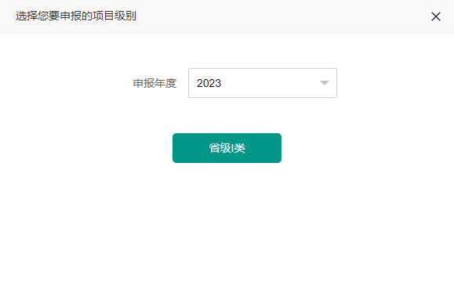
（图1-1）
2.进入项目填报页面后，需填报四页信息：项目基本信息、项目负责人信息、课程及教师信息、项目其他信息。
“项目基本信息”需填报本项目的项目名称、所属学科等信息，应按照相关要求如实填报，本页信息填报完成后，点击按钮，进入第二页信息的填报。（图1-2）
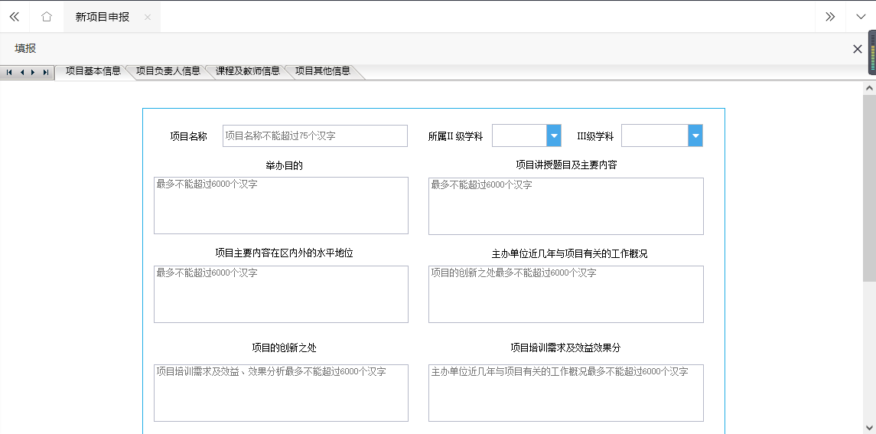
（图1-2）
3.进入“项目负责人信息”页，按要求如实填写项目负责人相关信息。带星号的为必填项，填报完毕后点击按钮进入后续的填报页面。（如图1-3）
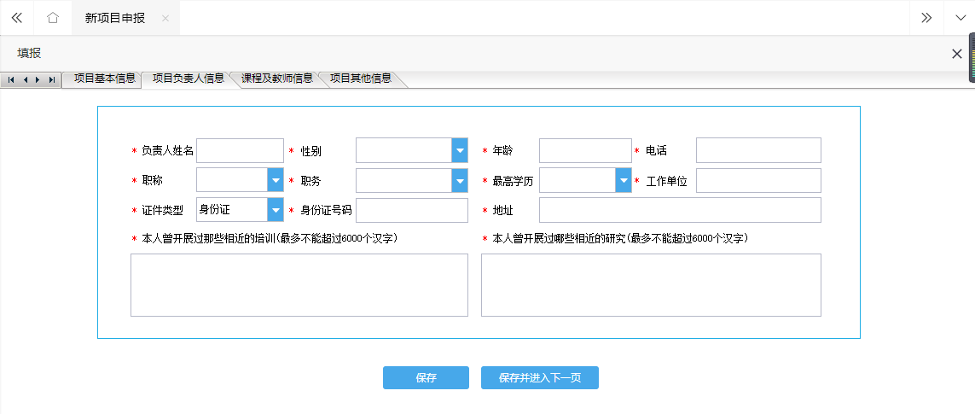
（图1-3）
4.进入“课程及教师信息”页面，若此项目涉及多个课程，请点击依次添加填报每个课程。填报完毕后，点击进入下一页。（如图1-4）
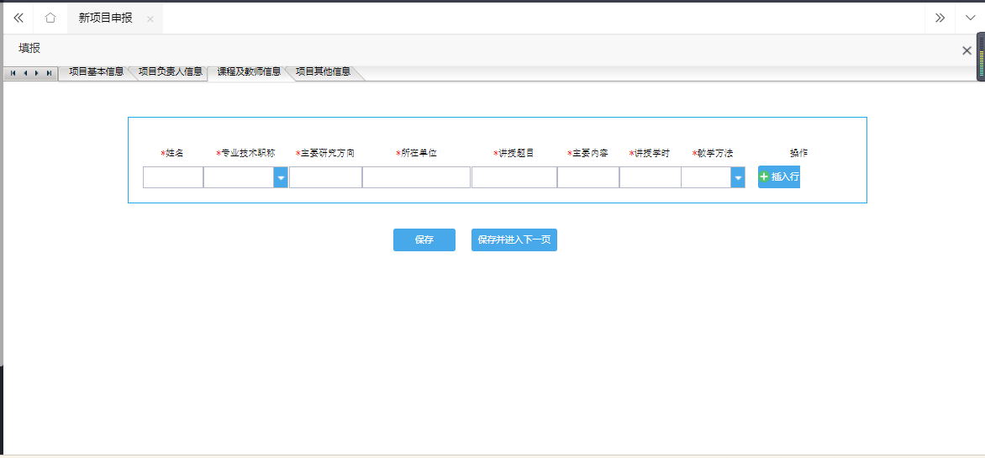
（图1-4）
5.进入“项目其他信息”，如实填报所有信息。（如图1-5）
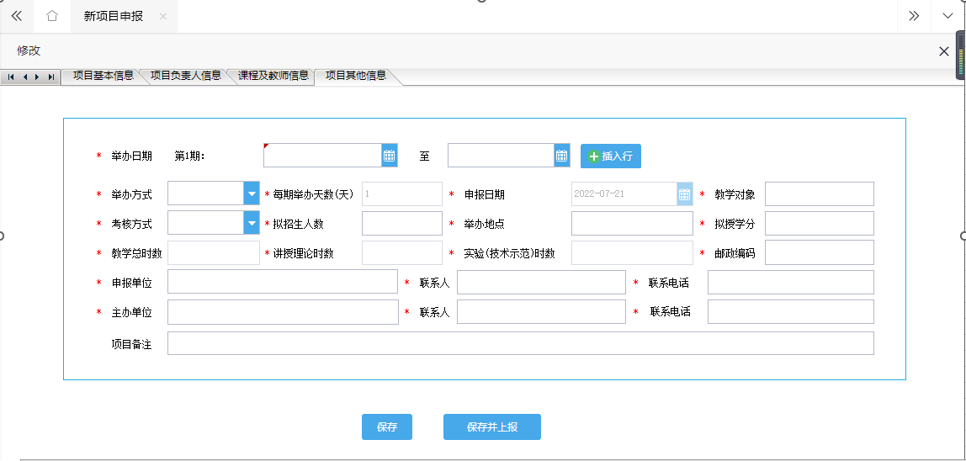
（图1-5）
6.完成信息填报后，点击按钮保存本页信息，该项目将自动出现在项目列表中，申报用户可在列表“操作”中点击上报项目或点击进行信息修改。申报用户也可在完成信息填报后点击按钮将项目保存并上报（注意：项目提交后无法再进行修改）。（如图1-6）
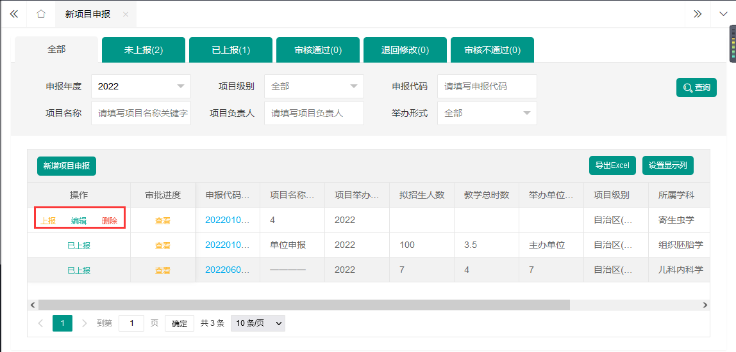
（图1-6）
7.项目上报后，可点击审核进度列按钮，查看项目审核情况。（如图1-7）
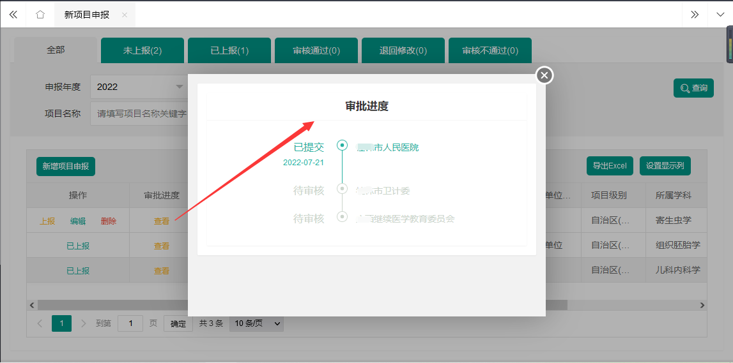
（图1-7）
8.导出信息。用户如果需要将项目信息导出使用，可以点击，将项目信息导出Excel。（如图1-8）
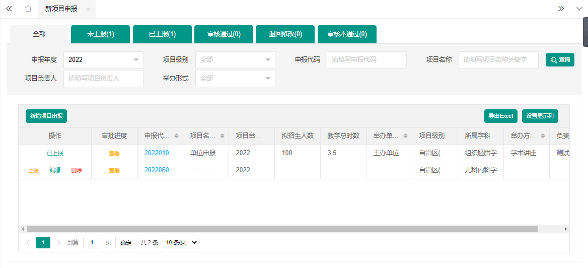
（图1-8）
9.设置显示列。用户可以设置该页面项目显示列。（如图1-9）
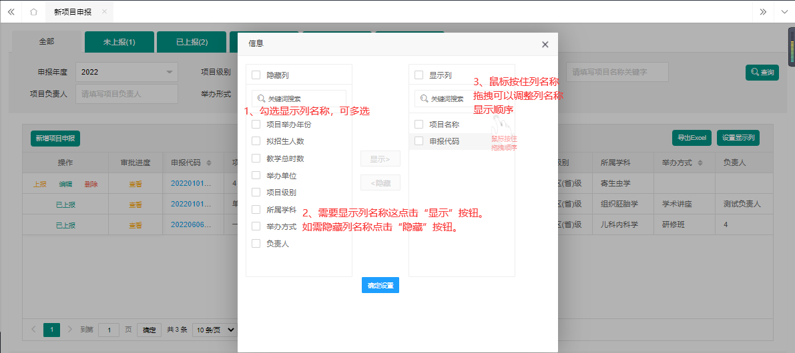
（图1-9）
（二）项目审核
项目审核页面用于审核科室上报项目信息，分为5个模块：全部、未审核、审核通过、退回修改、审核不通过。5个模块对应项目的审核状态分类，每个模块括号内的数字对应该模块内项目数量。下面以“全部”模块进行详细说明，其他模块操作方式可参考“全部”模块的相关操作方式。
1.进入项目审核页面，选择查询条件，点击“查找”按钮就可以查询出满足条件的项目进行审核。（如图1-10）
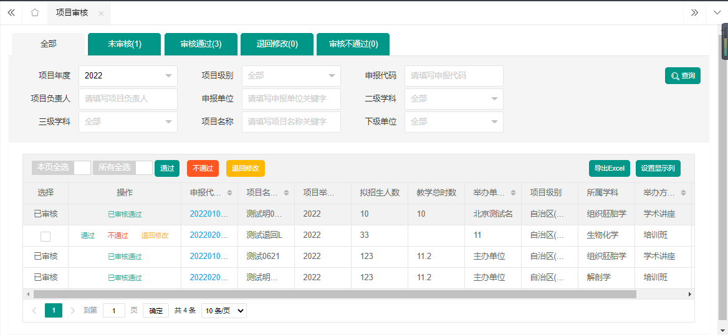
（图1-10）
2.点击“项目编号”按钮，可以查看整个项目的具体信息并可以导出pdf。（如图1-11）
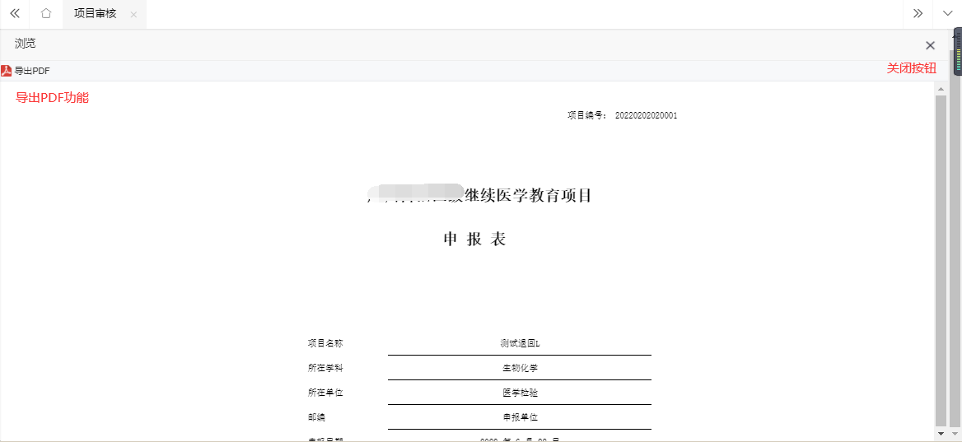
（图1-11）
3.浏览项目信息后，对该项目进行审核，直接点击项目对应操作列审核按钮。也可以勾选项目选择列，点击项目审核按钮批量审核。
二、科室账号使用说明
科室账号省级项目申报流程同单位账号“新项目申报”。

